**Date du jour :** **Mardi 7 avril 2020**

1/ **Titre : La cuisine de grammaire**   ( 5 minutes) : Recopie les deux phrases puis fais l’exercice.

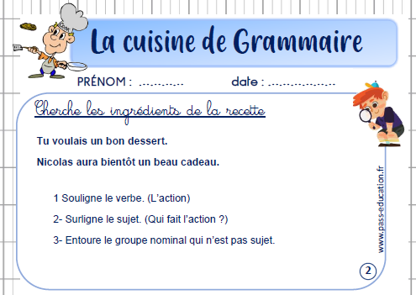

2/ **Titre : Dictée**  ( 20 minutes) : **Attention de cacher les mots écris correctement dans le cahier hier**

**Consigne**: Ecris chaque groupe nominal dicté. Attention au genre (masculin / féminin) et au nombre (singulier/pluriel). (Il n’y a pas forcément du sens mais c’est pour entraîner votre enfant à la dictée finale de vendredi)

l’aube, le mois de mars, un arbre, leur nid , le soleil, un petit jardin, un courageux fermier, un nuage gris, des œufs ,les petits oiseaux, les hautes branches , des bonnes recettes.

**Mots de dictée à recopier dans le cahier et à apprendre en fin de journée :**

**Votre enfant peut sur le modèle d’hier effectuer une recherche (en écrivant recherche dans son cahier) en tentant d’écrire correctement les mots à apprendre. Il pourra ainsi comparer avec la bonne écriture en analysant ses erreurs.**

**Mots invariables**  : dans, et, à, en

**Verbes à l’infinitif**  : cacher, se retrouver, ramasser, préparer (1er groupe)

-aller, pouvoir (3ème groupe)

**3/** **Lecture-compréhension**  (30 minutes) :Objectif : comprendre un texte descriptif

**Précision importante :**

**Hier votre enfant a répondu aux questions du texte « Un monde merveilleux sous la mer ».**

**Aujourd’hui, il s’agit de reprendre avec lui le texte (vous pouvez lui faire une lecture à voix haute avant de commencer cette « correction ».**

**En fait il ne s’agit pas uniquement d’une correction, mais c’est l’occasion pour votre enfant de JUSTIFIER ses réponses.**

**DONC, même s’il n’a pas « exactement » la même réponse que la « correction » , ça n’est pas grave. Au contraire, il peut avoir raison s’il justifie sa réponse en trouvant « exactement » dans le texte ce qui lui permet de justifier sa réponse. Ce sera donc à vous (dans la mesure du possible) de lui prouver qu’il n’a pas raison si « vraiment » sa réponse est fausse. Il prendra alors la « correction au stylo vert (si possible). Sinon on considère que c’est bon (votre enfant peut cependant compléter sa réponse si nécessaire (au stylo vert)  !**

**Cette façon de faire sera toujours la même en lecture.**

**Voici donc une correction possible :**

1. Lieux : Au fond de la mer (ligne 1 à 6).

Personnages : Le roi de la mer, sa  vieille  maman, La plus jeune fille des 6 filles.(ligne 11, 15, 16).

1. Ce texte provient conte (voir au-dessous du texte « Les contes merveilleux » « La petite sirène »).
2. Paragraphe 1 : la mer / Paragraphe 2 : le château du Roi / Paragraphe 3 : la famille du Roi / paragraphe 4 : le jardin du château.
3. C’est le début du conte car il présente les lieux et les personnages.
4. Cela permet d’imaginer l’endroit dans lequel vit la sirène (et donc il permet de savoir comment est le fond de la mer…).
5. L’eau est comparée à une fleur : le bleuet ( Voir à gauche du texte , l’aide n°1 ).
6. L’adjectif c’est ce qui « qualifie » l’eau : elle est « bleue », « transparente » et « profonde ». (ligne 1 et 2)

|  |  |
| --- | --- |
| Ce qui est décrit | Forme et matière |
| Les murs | De corail |
| Les fenêtres | Hautes, pointues, d’ambre |
| Le toit | En coquillage |

1. Rouges, bleu sombre, rayonnant comme de l’or, de feu, pourpres qui ondulaient comme des flammes, bleu comme le soufre en flamme, lueur bleuâtre
2. On pourra discuter des deux sens du mot « féérique » ici :

Sens 1 : Une beauté magnifique : voir la ligne 9

Sens 2 : Ce qui est féérique, c’est ce qui n’existe pas dans la réalité : le château sous la mer, les sirènes, le fond de la mer, les matériaux du château.

1. On peut décrire : sa queue de poisson, sa chevelure, sa façon de nager. On utilise le mot « comme » et des adjectifs de couleur.

**4/ Lecture -rapidité (15 minutes)**

**L’adulte aide ici pour chronométrer l’enfant et l’aider à s’améliorer entre les essais.**

Consigne : Relis le texte « Un monde merveilleux sous la mer » le plus rapidement possible.

D’abord entraîne-toi seul, puis fais-toi chronométrer par un adulte sur une durée d’1 minute.

Tu peux réessayer une deuxième fois, puis une troisième fois.

Ton objectif est de faire à chaque fois mieux.

**Ecris dans ton cahier :**

1er essai : ………

J’ai lu jusqu’à la ligne numéro ………

J’ai fait ……erreurs

2ème essai :

J’ai lu jusqu’à la ligne numéro ………

J’ai fait ……erreurs

3ème essai : ………

J’ai lu jusqu’à la ligne numéro ………

J’ai fait ……erreurs

**5/ Calcul mental** : Triple / tiers (30 minutes)

Tu as 5 billes. D’abord, tu gagnes le triple (3 fois plus) de billes. Ensuite tu perds et il t’en reste le tiers ( 3 fois moins) . Combien as-tu de billes finalement ?

Qu’en déduis-tu ?

**Éléments de réponse :**

Si j’ai 5 et que j’en gagne 5 une deuxième fois puis 5 une troisième fois. Alors j’obtiens le **triple de 5** ( 5 + 5 + 5 ou 3 X5) , alors j’en ai 15.

Si j’ai 15 billes et j’en perds, il m’en reste **le tiers** (J’en garde 5 et j’en perds 5 et j’en perds encore 5), c’est comme si **je partage en 3** finalement. Alors je reviens à ma quantité de départ 5 . C’est comme si je n’avais pas joué aux billes !

Voilà un schéma pour comprendre.

Le triple de 5 est ……………..15









5 x 3 = 15

15 : 3

Le tiers c’est 15 partagé en 3 ,

Donc 5.

Le triple

Le tiers

**À ton tour maintenant de jouer !**

**Prends une feuille blanche et découpe 18 étiquettes.**

**Écris les nombres suivants sur chaque étiquette : 2-3-9-10-15-6-20-30-45-60-30-90-25-50-75-100-150 – 300 (des étiquettes ont le même nombre, c’est normal).**

**Consigne : Mets ensemble chaque tiers avec son triple.** **Tu as le droit de dessiner ( cube unité/ barre dix/ plaque 100) pour t’aider.**

**6/ Maths** (**Écris le titre) : Encadrer des nombres jusqu’à 10 000 ( 30 minutes)**

**Écris « Recherche » :**

John est content car maintenant il arrive à comparer l’altitude des montagnes.

Aujourd’hui, il veut utiliser une droite graduée de 1 000 en 1000, puis de 100 en 100 pour faire un affichage dans sa chambre (de ses trouvailles !). C’est bien difficile de situer les montagnes sur cette droite !

Son grand-frère veut l’aider et lui dit :

« Prends le nombre 1732 et encadre-le d’abord entre deux milliers. Ensuite essaye de l’encadrer entre deux centaines. »

Fais comme John et **écris tes réponses dans le cahier**. N’oublie pas de dessiner une droite graduée de 1000 en 1000 , puis de 100 en 100. ( tu peux aussi utiliser le tableau de numération mcdu ).

**Éléments de réponse / leçon**  (**À cacher durant ta recherche)**

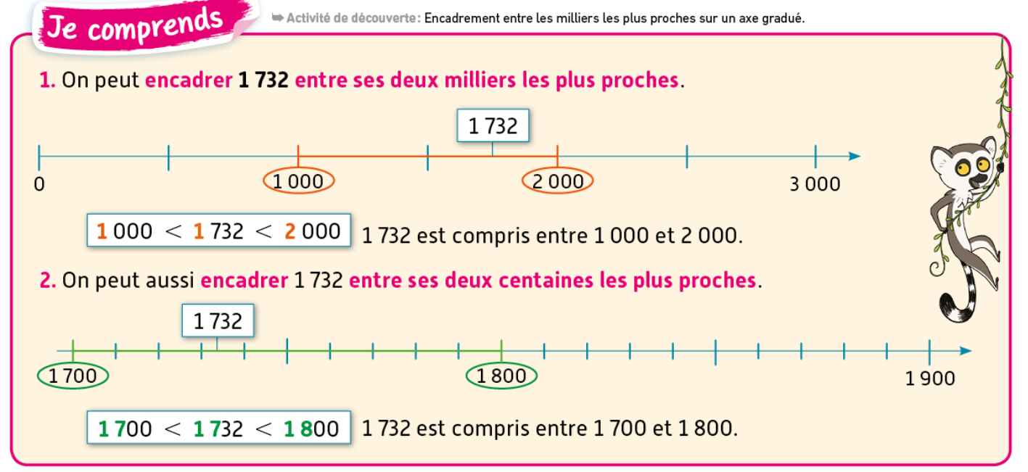

On peut d’abord estimer le bon résultat en faisant : 800 x 6 = 8 x 100 x 6 = 8 x6 x 100 = 48 x 100 = 4800.

Même si tu n’as pas encore vu la conne « m » des milliers , ça n’est pas grave car tu sais que 6 x 8 centaines = 48 centaines (plus la retenue 1 centaine ça fait en tout 49 centaines).

**Phase 2 : Exercices d’entraînements :**

**Maintenant écris « exercice » et écris la consigne .**

**Consigne : Estime les résultats puis fais les calculs suivants en colonne . (Aide-toi des tables .)**

Exercice : À faire dans le cahier. Dessine une droite graduée si possible.

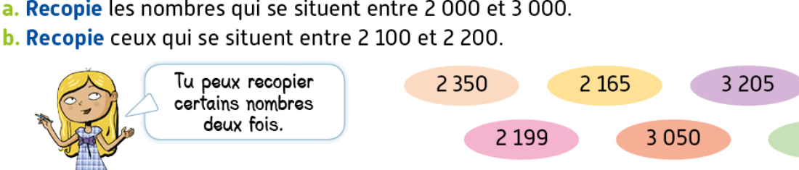

**7 / Arts visuels : Le portrait (30 minutes) ( À faire mardi ou mercredi) .**

Aujourd’hui, imagines que tu es parti (e) en voyage dans l’Himalaya.

Dessine le paysage de montagne que tu vois. Attention de bien mettre les montagnes (au fond) en grand et de dessiner les éléments les plus proches (maison par exemple) en plus petit ( C’est le 1er plan).

Garde bien ton dessin car on ajoutera des choses plus tard.

Bon courage !

**8/ anglais ( 20 minutes)**

**Voir « travail en anglais » sous « travail de la semaine du 6 au 12 avril ».**